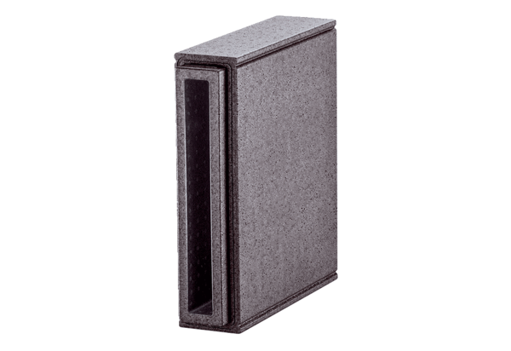Prodloužení prvku do ostění PP 45 LEVObsah dodávky: 1 kusSortiment: K
Typové číslo: 0093.1483Výrobce: MAICO

